

ENGENHEIRO DE QUALIDADE DE SOFTWARE

Pedro Ricardo Belo de Sá

Análise de Qualidade

Recife
2026

RESUMO
- 1. RESUMO
Este trabalho apresenta a aplicação de práticas de Engenharia de Qualidade de Software na análise e validação do e-commerce EBAC Shop. O projeto contempla a elaboração de uma estratégia de testes, definição de critérios de aceitação e criação de casos de teste, considerando diferentes cenários e técnicas de testes. Também são abordadas a automação de testes nas plataformas Web, API e Mobile, utilizando ferramentas e frameworks adequados a cada contexto, além da geração de relatórios para acompanhamento dos resultados. Os testes automatizados são integrados a um processo de Integração Contínua por meio do GitHub Actions, permitindo sua execução de forma automatizada. Complementando a análise da qualidade da aplicação, são realizados testes de performance utilizando o K6, considerando uma carga previamente estabelecida. Dessa forma, o trabalho busca demonstrar, de maneira prática, a atuação de um Quality Engineer ao longo das etapas de planejamento, execução, automação e análise de testes, contribuindo para a identificação de possíveis falhas e para a avaliação da qualidade do software.

SUMÁRIO
1. RESUMO 2
2. SUMÁRIO 3
3. INTRODUÇÃO 4
4. O PROJETO 5
4.1 Estratégia de teste 6
4.2 Critérios de aceitação 6
4.3 Casos de testes 6
4.4 Repositório no Github 7
4.5 Testes automatizados 7
4.6 Integração contínua 8
4.7 Testes de performance 8
5. CONCLUSÃO 9
6. REFERÊNCIAS BIBLIOGRÁFICAS 9

INTRODUÇÃO
- 3. INTRODUÇÃO
A qualidade de um software é fundamental para garantir que suas funcionalidades atendam às necessidades dos usuários e que o sistema apresente um comportamento confiável, seguro e consistente. Nesse contexto, o trabalho do profissional de Qualidade de Software envolve não apenas a identificação de falhas, mas também o planejamento e a execução de estratégias que contribuam para a prevenção de problemas durante o desenvolvimento e a entrega do produto.
Este trabalho tem como objetivo aplicar os conhecimentos adquiridos ao longo do curso de Engenharia de Qualidade de Software na análise e validação do e-commerce EBAC Shop. Para isso, será elaborada uma estratégia de testes considerando diferentes abordagens, técnicas, tipos de testes, ambientes e ferramentas, contemplando tanto testes manuais quanto automatizados.
Ao longo do projeto serão definidos critérios de aceitação e casos de teste para as principais funcionalidades da aplicação, considerando cenários de fluxo principal, alternativos e negativos. Também serão desenvolvidas automações para as plataformas Web, API e Mobile, além da integração dos testes automatizados a um processo de Integração Contínua utilizando GitHub Actions.
Por fim, será realizada uma análise de desempenho utilizando testes de performance, buscando avaliar o comportamento da aplicação sob uma determinada carga de usuários. Dessa forma, o projeto busca demonstrar, de forma prática, a aplicação das atividades de um Quality Engineer desde o planejamento dos testes até a execução, automação, geração de resultados e análise da qualidade do software.

O PROJETO
Para este trabalho de conclusão de curso Profissão: Engenheiro de Qualidade de software, você deve utilizar o conhecimento adquirido ao longo do curso para elaborar uma estratégia de testes adequada para validar o e-commerce EBAC Shop (http://lojaebac.ebaconline.art.br/). Você deve considerar as histórias de usuário já refinadas como se você estivesse participando de um time ágil. As funcionalidades devem seguir todo o fluxo de trabalho de um Quality Engineer (QE), desde o planejamento até a entrega. Siga as etapas dos sub-tópicos para se orientar no trabalho.

ATENÇÃO:
- Conforme a sua estratégia, você pode executar os testes no endereço disponibilizado ou utilizando as imagens disponíveis no Docker Hub:
  - Banco de Dados: ernestosbarbosa/lojaebacdb
  - Loja EBAC: ernestosbarbosa/lojaebac

    - Comandos para subir os containers:
docker network create --attachable ebac-network

docker run -d --name wp_db -p 3306:3306 --network ebac-network ernestosbarbosa/lojaebacdb:latest

docker run -d --name wp -p 80:80 --network ebac-network ernestosbarbosa/lojaebac:latest

Após subir os containers a loja estará em http://localhost:80

- Como este trabalho complementa o que criou em seu Trabalho de Consolidação (Módulo 19), você pode utilizá-lo como base para o seu Trabalho de Conclusão.

Estratégia de teste
- Faça uma estratégia de testes em um mapa mental, seguindo algumas diretrizes como objetivos, papeis e responsabilidades, fases de testes, padrões, tipos de testes, técnicas de testes, ambientes, ferramentas, abordagem (manual ou automatizado), framework ou ferramenta usados, plataformas (web, api, mobile), etc.;
- Referência: Módulo 5
- Após fazer sua estratégia de teste, tire um print e cole aqui:
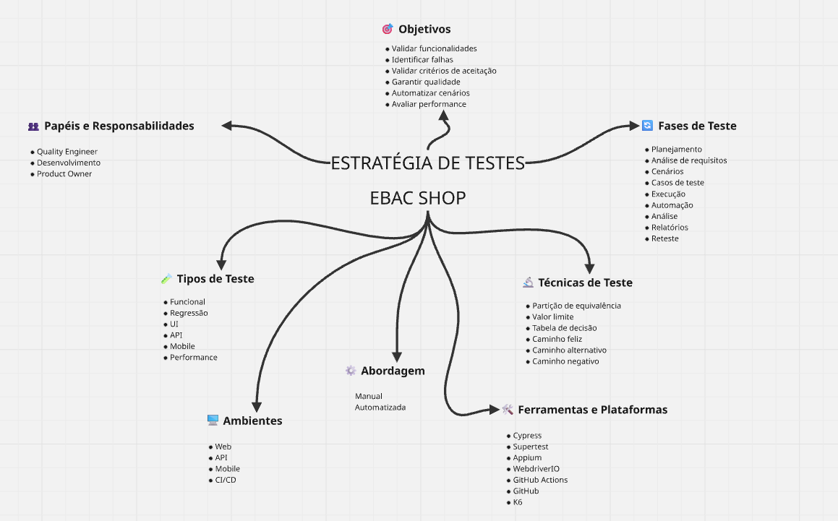
[Imagem: Mapa mental – Estratégia de teste]

Critérios de aceitação
- Considere as histórias de usuário:
  - [US-0001] – Adicionar item ao carrinho
Cenário 01: Adicionar produto disponível ao carrinho:
Dado que o cliente esteja na página de produtos
E exista um produto disponível para compra
Quando o cliente adicionar o produto ao carrinho
Então o produto deve ser adicionado ao carrinho
Cenário 02: Alterar quantidade de um produto no carrinho:
Dado que o cliente tenha um produto no carrinho
Quando alterar a quantidade do produto
Então a quantidade do produto deve ser atualizada
E o valor total deve ser recalculado
Cenário 03: Remover produto do carrinho:
Dado que o cliente tenha um produto no carrinho
Quando remover o produto
Então o produto não deve mais ser exibido no carrinho
Cenário 04: Visualizar carrinho vazio:
Dado que o cliente não possua produtos adicionados
Quando acessar o carrinho
Então o sistema deve informar que o carrinho está vazio
  - [US-0002] – Login na plataforma
Cenário 01: Realizar login com credenciais válidas:
Dado que o cliente esteja na página de login
E possua credenciais válidas
Quando informar usuário e senha corretamente
E realizar o login
Então o sistema deve permitir o acesso à conta
Cenário 02: Realizar login com senha inválida:
Dado que o cliente esteja na página de login
E informe um usuário válido
Quando informar uma senha inválida
E realizar o login
Então o sistema deve informar que as credenciais são inválidas
Cenário 03: Realizar login sem informar o usuário:
Dado que o cliente esteja na página de login
Quando informar apenas a senha
E realizar o login
Então o sistema deve solicitar o preenchimento do usuário
Cenário 04: Realizar login sem informar a senha:
Dado que o cliente esteja na página de login
Quando informar apenas o usuário
E realizar o login
Então o sistema deve solicitar o preenchimento da senha

  - [US-0003] – API de cupons
Cenário 01: Consultar cupom válido:
Dado que exista um cupom válido cadastrado
Quando a API receber uma requisição para consultar o cupom Então deve retornar uma resposta de sucesso E deve apresentar os dados do cupom
Cenário 02: Consultar cupom inexistente:
Dado que o cupom informado não esteja cadastrado
Quando a API receber uma requisição para consultar o cupom Então deve retornar uma resposta indicando que o cupom não foi encontrado
Cenário 03: Consultar cupom com dados inválidos:
Dado que os dados enviados para a API sejam inválidos
Quando a requisição for realizada
Então a API deve retornar uma resposta de erro
Cenário 04: Validar contrato da API de cupons:
Dado que a API processe uma requisição válida
Quando a resposta for retornada
Então a resposta deve possuir a estrutura esperada
E os campos obrigatórios devem estar presentes
  - Histórias de Usuário:
  - US-0004 — Catálogo de Produtos
Como cliente, quero visualizar o catálogo de produtos para consultar os produtos disponíveis para compra.
  - US-0005 — Minha Conta
Como cliente, quero acessar o painel Minha Conta para consultar e gerenciar as informações relacionadas à minha conta.
  - US-0006 — Meus Pedidos
Como cliente, quero visualizar meus pedidos para acompanhar o histórico das minhas compras.
  - US-0007 — Endereços
Como cliente, quero cadastrar e gerenciar meus endereços para utilizá-los durante minhas compras.
  - US-0008 — Detalhes da Conta
Como cliente, quero consultar e atualizar os detalhes da minha conta para manter meus dados pessoais atualizados.
- Para cada uma delas crie pelo menos 4 critérios de aceitação usando a linguagem Gherkin;
- Crie histórias de usuário para as funcionalidades:
  - Catálogo de Produtos
  - Painel Minha Conta
  - Meus Pedidos
  - Endereços
  - Detalhes da Conta
- Referência: Módulo 8

Casos de testes
- Crie pelo menos 4 casos de testes para cada história de usuário, sempre que possível, usando as técnicas de testes (partição de equivalência, valor limite, tabela de decisão etc.).
- Considere sempre o caminho feliz (fluxo principal) e o caminho alternativo e negativo (fluxo alternativo). Exemplo de cenário negativo: “Ao preencher com usuário e senha inválidos deve exibir uma mensagem de alerta...”
- Identifique quais os casos de teste serão automatizados, sendo ao menos 1 caminho feliz e 1 caminho alternativo.
- Referência: Módulos 4 e 5

CASOS DE TESTES
Os casos de teste foram elaborados a partir das histórias de usuário e dos critérios de aceitação definidos anteriormente, buscando validar os principais comportamentos esperados do sistema. Para cada história de usuário foram definidos, no mínimo, quatro casos de teste, contemplando cenários positivos, alternativos e negativos.
Durante a elaboração dos casos foram consideradas técnicas de teste como partição de equivalência, análise de valor limite e tabela de decisão, quando aplicáveis. Também foram identificados os casos que serão posteriormente automatizados, priorizando cenários representativos dos fluxos principais e alternativos das funcionalidades.
ID | Cenário | Tipo | Técnica | Automação
CT-001 | Adicionar produto disponível ao carrinho | Positivo | Partição de equivalência | Sim
CT-002 | Alterar quantidade de produto no carrinho | Alternativo | Valor limite | Sim
CT-003 | Remover produto do carrinho | Alternativo | — | Não
CT-004 | Acessar carrinho sem produtos | Negativo | Partição de equivalência | Não

Repositório no Github
- Crie um repositório no github com o nome TCC-EBAC-QE;
- Deixe o repositório publico até a análise dos tutores;
- Neste repositório você deve subir este arquivo e todos os código fontes das automações que criar.
- Referência: Módulo 10
- Link do repositório: https://github.com/Pedro001979/TCC-EBAC-QE.git

Testes automatizados
    - Automação de UI
- Crie um projeto de automação WEB com o framework e a linguagem que preferir
- Justifique a sua escolha através de um comparativo entre ao menos 3 opções de ferramentas e linguagem.
- Crie uma pasta chamada UI para os testes WEB dos casos de teste que forem automatizados
- Utilize ao menos um Testing Pattern (à sua escolha) na implementação dos testes.

    - Automação de API
- Crie uma pasta chamada API para os testes de API dos casos de teste que forem automatizados
- Você deve utilizar a ferramenta Supertest para criar seus testes de API
- Não esqueça de validar os contratos!

    - Automação Mobile
- Considere para os APPs apenas a funcionalidade de Catálogo de Produtos
- Você pode encontrar os APPs em:
  - Android: https://github.com/EBAC-QE/testes-mobile-ebac-shop/tree/main/app/android
  - iOS: https://github.com/EBAC-QE/testes-mobile-ebac-shop/tree/ios-tests/app/ios
- Crie uma pasta chamada Mobile para os testes em aplicativos dos casos de teste que forem automatizados
- Utilize ao menos um Testing Pattern (à sua escolha) na implementação dos testes.
- Você deve implementar testes para ao menos uma das plataformas Mobile (Android ou iOS)

- Observações:
  - Considere todas as boas práticas aprendidas até aqui
  - Não esqueça de implementar a geração de relatórios

- Referência: Módulos 11, 12, 14, 16, 17, 22, 23, 24, 29 e 30

Integração contínua
- Execute os testes automatizados em integração contínua utilizando o Github Actions

- Referência: Módulo 26

Testes de performance
- Usando o K6, implemente um teste de performance em ao menos 2 casos de testes
- Referência: Módulo 28

- Configurações do teste de performance:
-Usuários virtuais: 20
-Tempo de execução: 2 minutos
-RampUp: 20 segundos
-Massa de dados: Usuário / senha:
user1_ebac / psw!ebac@test
user2_ebac / psw!ebac@test
user3_ebac / psw!ebac@test
user4_ebac / psw!ebac@test
user5_ebac / psw!ebac@test
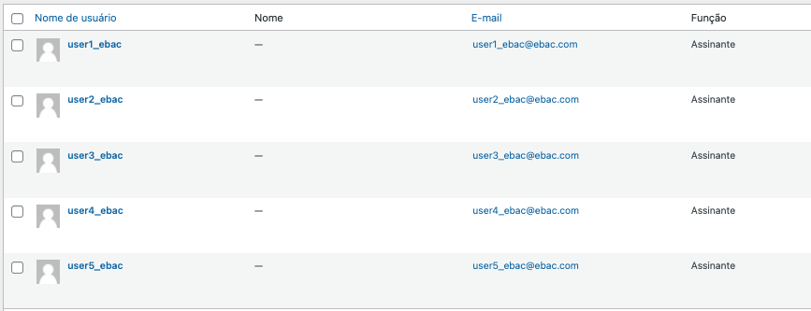

CONCLUSÃO
Coloque sua experiência na realização do trabalho, o que aprendeu, quais lições pode aplicar em sua vida profissional etc.

REFERÊNCIAS BIBLIOGRÁFICAS
Seguir regras ABNT

ANEXO A ? Entregas atuais do projeto
Este anexo complementa as instruções do trabalho com o estado real do repositório na data desta revisão. Ele separa o que já está implementado, os resultados observados na loja externa e as etapas que permanecem pendentes.

Automação Web
A automação utiliza Cypress com JavaScript e o padrão Page Object Model. O login está separado em UI/cypress/support/page_objects/login.page.js, com os cenários CT-005 a CT-008 em UI/cypress/e2e/login.cy.js. Eles cobrem login válido, senha inválida e submissão sem usuário ou sem senha.
O fluxo de compra e os opera??es de produtos e carrinho estão organizados em UI/cypress/support/page_objects/produtos.page.js e UI/cypress/e2e/fluxo-compra.cy.js. O projeto cobre seleção de variações, inclusão de produtos, quantidades, carrinho e checkout.

Cupons no fluxo US-0001
Os cenários CT-011 e CT-012 provisionam cupons percentuais de 10% e 15% pela API de cupons, aplicam os códigos pela interface do carrinho e validam o desconto na faixa de subtotal correspondente. O cupom criado para cada cenário? excluído ao final. Os testes de carrinho usam uma sessão de visitante para não remover os itens persistidos na conta do usuário.

Automação da API ? US-0003
A suíte API/coupons.test.js utiliza Supertest e o executor node:test. Ela cobre listagem de cupons, criaçao, consulta por ID, rejeição de código duplicado e remoção do cupom criado. As verificações conferem códigos HTTP e campos essenciais das respostas. O endereço de documentação Swagger ? /rest-api/docs; o schema consultado define a raiz da API como /wp-json e a rota de cupons como /wc/v3/coupons.
As credenciais são carregadas localmente pelo arquivo .env.local através de API/load-env.js. Esse arquivo está excluído do Git e não deve ser anexado ao trabalho nem compartilhado. O modelo sem credenciais .env.example. Os comandos npm run test:api, npm run test:ui e npm run test:ui:open est?o definidos em package.json.

Resultados e limitações observadas
Na loja EBAC Shop utilizada para os testes, CT-009 e CT-010 identificaram que a aplicação permite adicionar mais de dez unidades do mesmo produto e ultrapassar o subtotal de R$ 990,00. Esses casos permanecem como falhas de aceitação detectadas; não devem ser alterados para sucesso enquanto o comportamento da loja não for corrigido.
O autor relatou a execução bem-sucedida de trás verifica??es da su?te da API. Em uma execu??o posterior dos cen?rios de cupom pelo Cypress, a configura??o de credenciais estava ausente e o teste terminou antes de criar ou aplicar o cupom. O carregamento local por .env.local foi preparado para permitir uma nova execu??o; CT-011 e CT-012 ainda precisam ser confirmados na loja com essa configura??o preenchida.

Etapas ainda pendentes
A revisão atual do repositório confirmou a automação Mobile Android com Appium e WebdriverIO, organizada com Page Object Model e sete casos para o catálogo. O workflow do GitHub Actions executa essa suíte em um emulador Android e publica os resultados Allure como artefato. Permanecem pendentes os testes de performance com K6 e a automação CI das suítes Web e API.

